TÓM TẮT QUY TRÌNH CÀI ĐẶT PHOEBUS

1. Cài đặt kết nối đến server:
Có 2 cách để khai báo kết nối đến cơ sở dữ liệu trên server. 1.1. Cài đặt Config hoặc 1.2 sử dụng file Regedit.
1.1 Cài đặt Phoebus Config: với phương pháp này người cài đặt bắt buột phải biết & khai báo đúng thông tin kết nối đến SQL server.
Bước 1: Tải phần mềm Phoebus Config tại link này: http://download.phoebus.asia//0.Phoebus%20Application/CONFIG4.55.rar
Bước 2: Giải nén tệp vừa tải vào thư mục bất kỳ (nên giải nén vào Documents\Phoebus để dễ kiểm soát)
Bước 3: Chạy file PhoebusConfig.application
Sau khi cài đặt hoàn tất, Phoebus Config sẽ được khởi động.
Bước 4: Đặt tên kết nối. (Ví dụ: tên: 118 như hình)
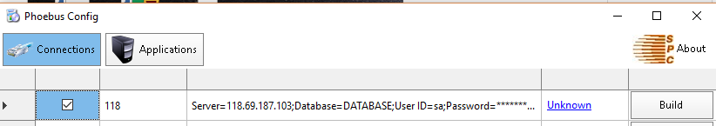
Bước 5: Bấm Build để khai báo chi tiết thông tin kết nối.
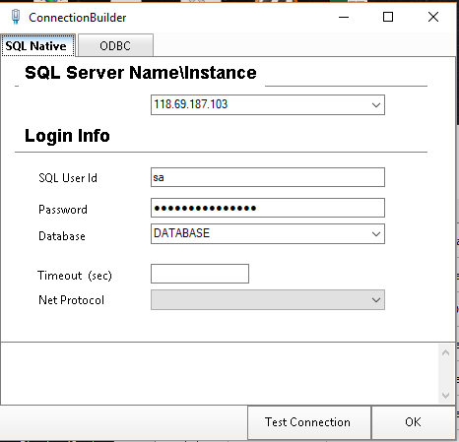
Bước 6: Bấm Test Connection để kiểm tra thông tin kết nối. Bấm OK để hoàn tất khai báo.
1.2 Sử dụng file Regedit:
Bước 1: trích xuất file Regedit từ máy cũ (máy đang sử dụng phoebus bình thường).
+ Mở Regedit và truy cập đến SPC-Technology theo đường dẫn: Computer\HKEY_CURRENT_USER\Software\SPC-Technology -> Export
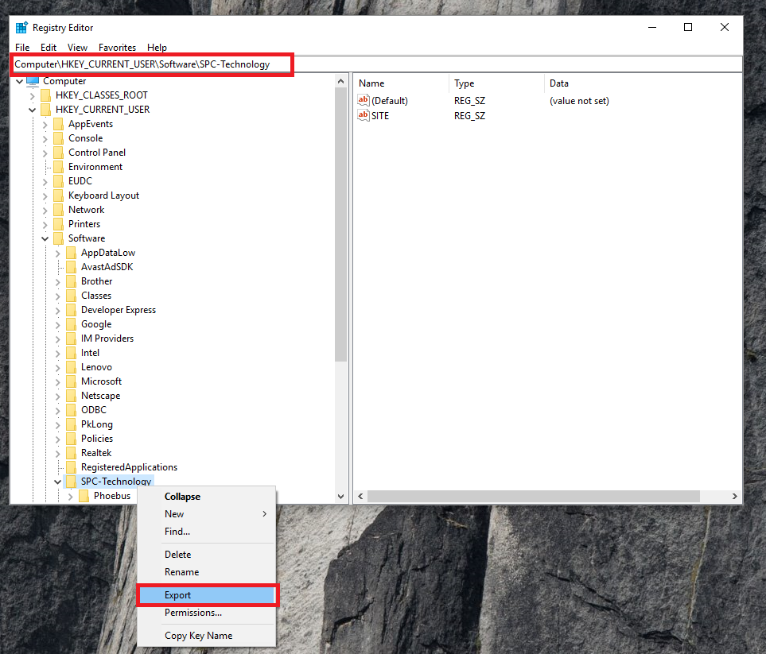
+ Đặt tên file và lưu.
Bước 2: Chuyển File .Reg vừa trích xuất sang máy mới (máy cần cài đặt)
Bước 3: Chạy file .Reg trên máy mới -> OK
2. Cài đặt phần mềm: có thể sử dụng bộ cài đặt sẵn có hoặc tải từ đường link bên dưới.
+ Link tải phần mềm Phoebus 3.5: http://download.phoebus.asia/4.Phoebus%203.5%20Download/
+ Link tải phần mềm Phoebus 4.5: http://download.phoebus.asia/1.Phoebus%204.5%20Download/
Bước 1: Giải nén tệp cài đặt vào thư mục bất kỳ (nên giải nén vào Documents\Phoebus để dễ kiểm soát)
Bước 2: Chạy file PBS.application
Sau khi cài đặt hoàn tất, Phoebus sẽ được khởi động.

